Тема самообразования:  «Современный урок в условиях реализации  требований ФГОС»  Профессия учителя подразумевает постоянную необходимость в самосовершенствовании, самообразовании и наработке новых навыков. Это важно, поскольку менталитет и мировоззрение подрастающего поколения меняются из года в год, и для того, чтобы учитель мог с лёгкостью находить общий язык с учениками, для него важно понимать их.  В нашей семье учительство – это не просто профессия. Это ещё и высокое призвание.  Я – учитель в четвёртом поколении и очень горжусь своей учительской династией.  «Учителя, как  местные светочи науки,  должны стоять  на полной высоте  современных знаний  в своей специальности»  Д. И. Менделеев. | Современное обучение – это сотрудничество, совместная деятельность педагога и ученика. Учитель и школьник являются партнёрами в учебном процессе. Современный урок отличается наличием элементов активной работы учащихся.  Задачей учителя становится создание позитивных условий для образовательного процесса.  Успеваемость моих учеников  Электронное портфолио:  http://uchportfolio.ru/suhorukova  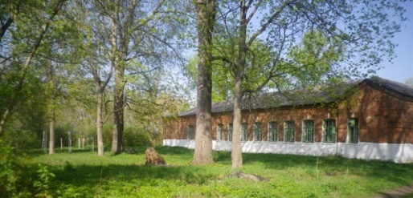 | МКОУ «Нижнекатуховская ООШ»  Районный конкурс  «Учитель года» - 2017  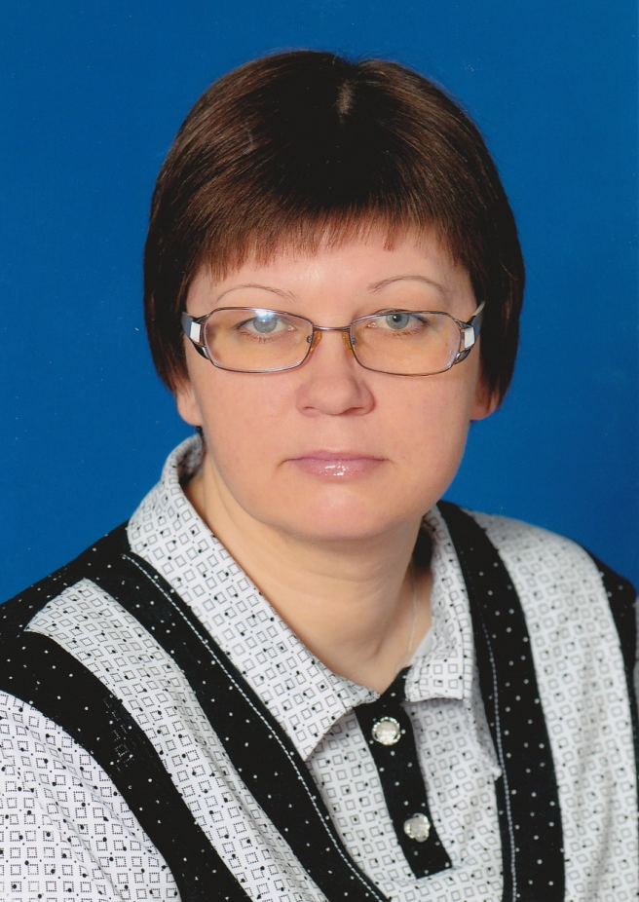  Сухорукова  Нина Анатольевна  учитель начальных классов  I КК, педагогический стаж 28 лет

Моё педагогическое кредо:  «Любить, понимать, помогать…»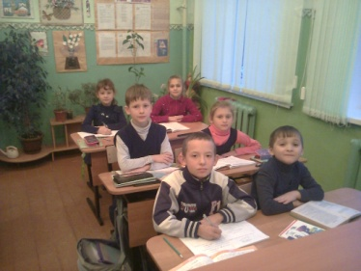  Участие в профессиональных конкурсах:  - Окружной конкурс «Я иду на урок" 2016 год - Победитель  - Всероссийский педагогический конкурс имени В.А. Сухомлинского Номинация "Лучший праздник"2015 год - Лауреат  - Областной конкурс творческих работ «Символы России и Воронежского края» Разработка внеклассного мероприятия 2014 год – 3 место  - Районный конкурс "Учитель года-2007" –Участник  - Конкурс авторских программ и учебно-методических разработок по пропаганде здорового образа жизни и профилактике потребления ПАВ несовершеннолетними 2015 год – участник  "Педагог не тот, кто учит, педагог тот, кто чувствует, как ученик учится" В. Ф. Шаталов  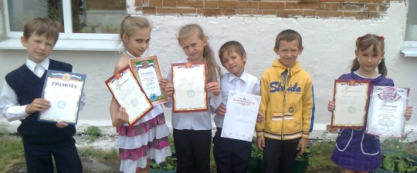 | Являюсь классным руководителем 1 и 4 классов, ответственным за организацию УВР в школе.  - Возглавляю профсоюзную школьную организацию  - В третий раз избрана депутатом в Совет народных депутатов Нижнекатуховского сельского поселения  - Принимаю активное участие в работе окружного методического объединения.  - Регулярно прохожу курсы повышения квалификации.  - Выступаю с докладами на школьных педсоветах и семинарах.  Для того чтобы поддержать ребёнка, опираюсь на сильные его стороны, не подчеркивая его промахи. Стараюсь научить ребёнка оптимизму. Учитываю индивидуальность каждого обучающегося. Создаю ситуации успеха для учащихся. Всегда им доверяю.  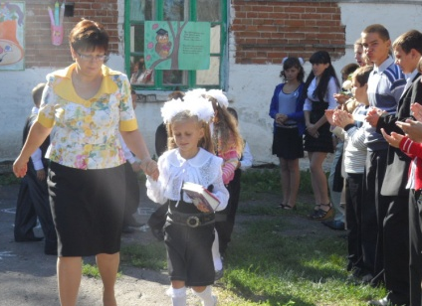  В работе использую педагогику сотрудничества, благодаря которой создаются все условия для реализации задач сохранения и укрепления здоровья учащихся, технологию уровневой дифференциации обучения, групповую работу. | Школа – самая удивительная страна, где каждый день не похож не предыдущий, где каждый миг – это поиск чего-то нового, интересного, где нет времени скучать, ссориться и тратить время на пустое, где каждый ученик – это строитель будущего, а значит, все жители этой страны в ответе за будущее.  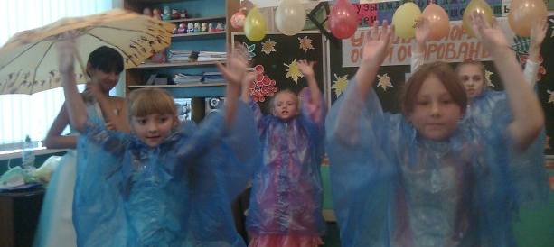  Я – руководитель объединения дополнительного образования  «Весёлые нотки»  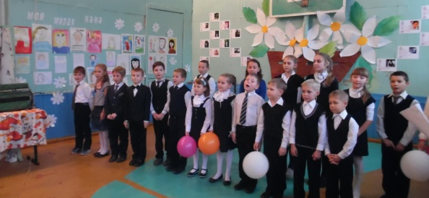  Под моим руководством проходят занятия внеурочной деятельности по программе  «Уроки здоровья»

